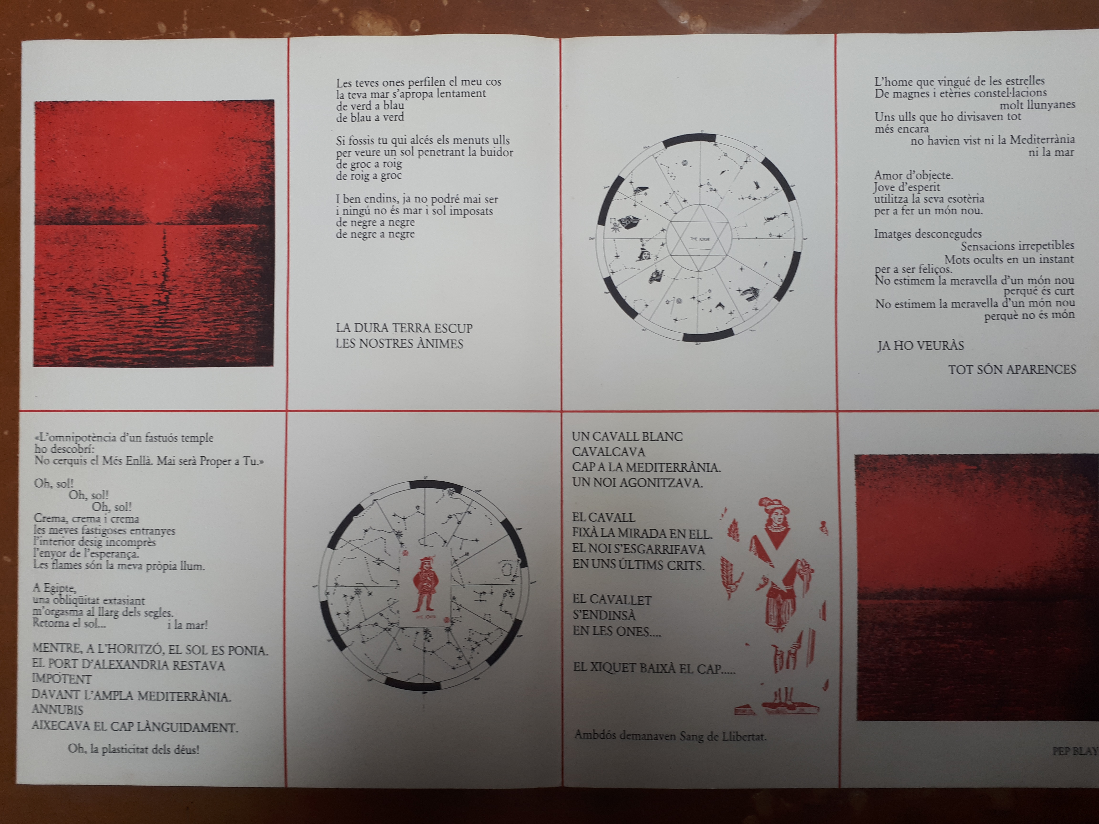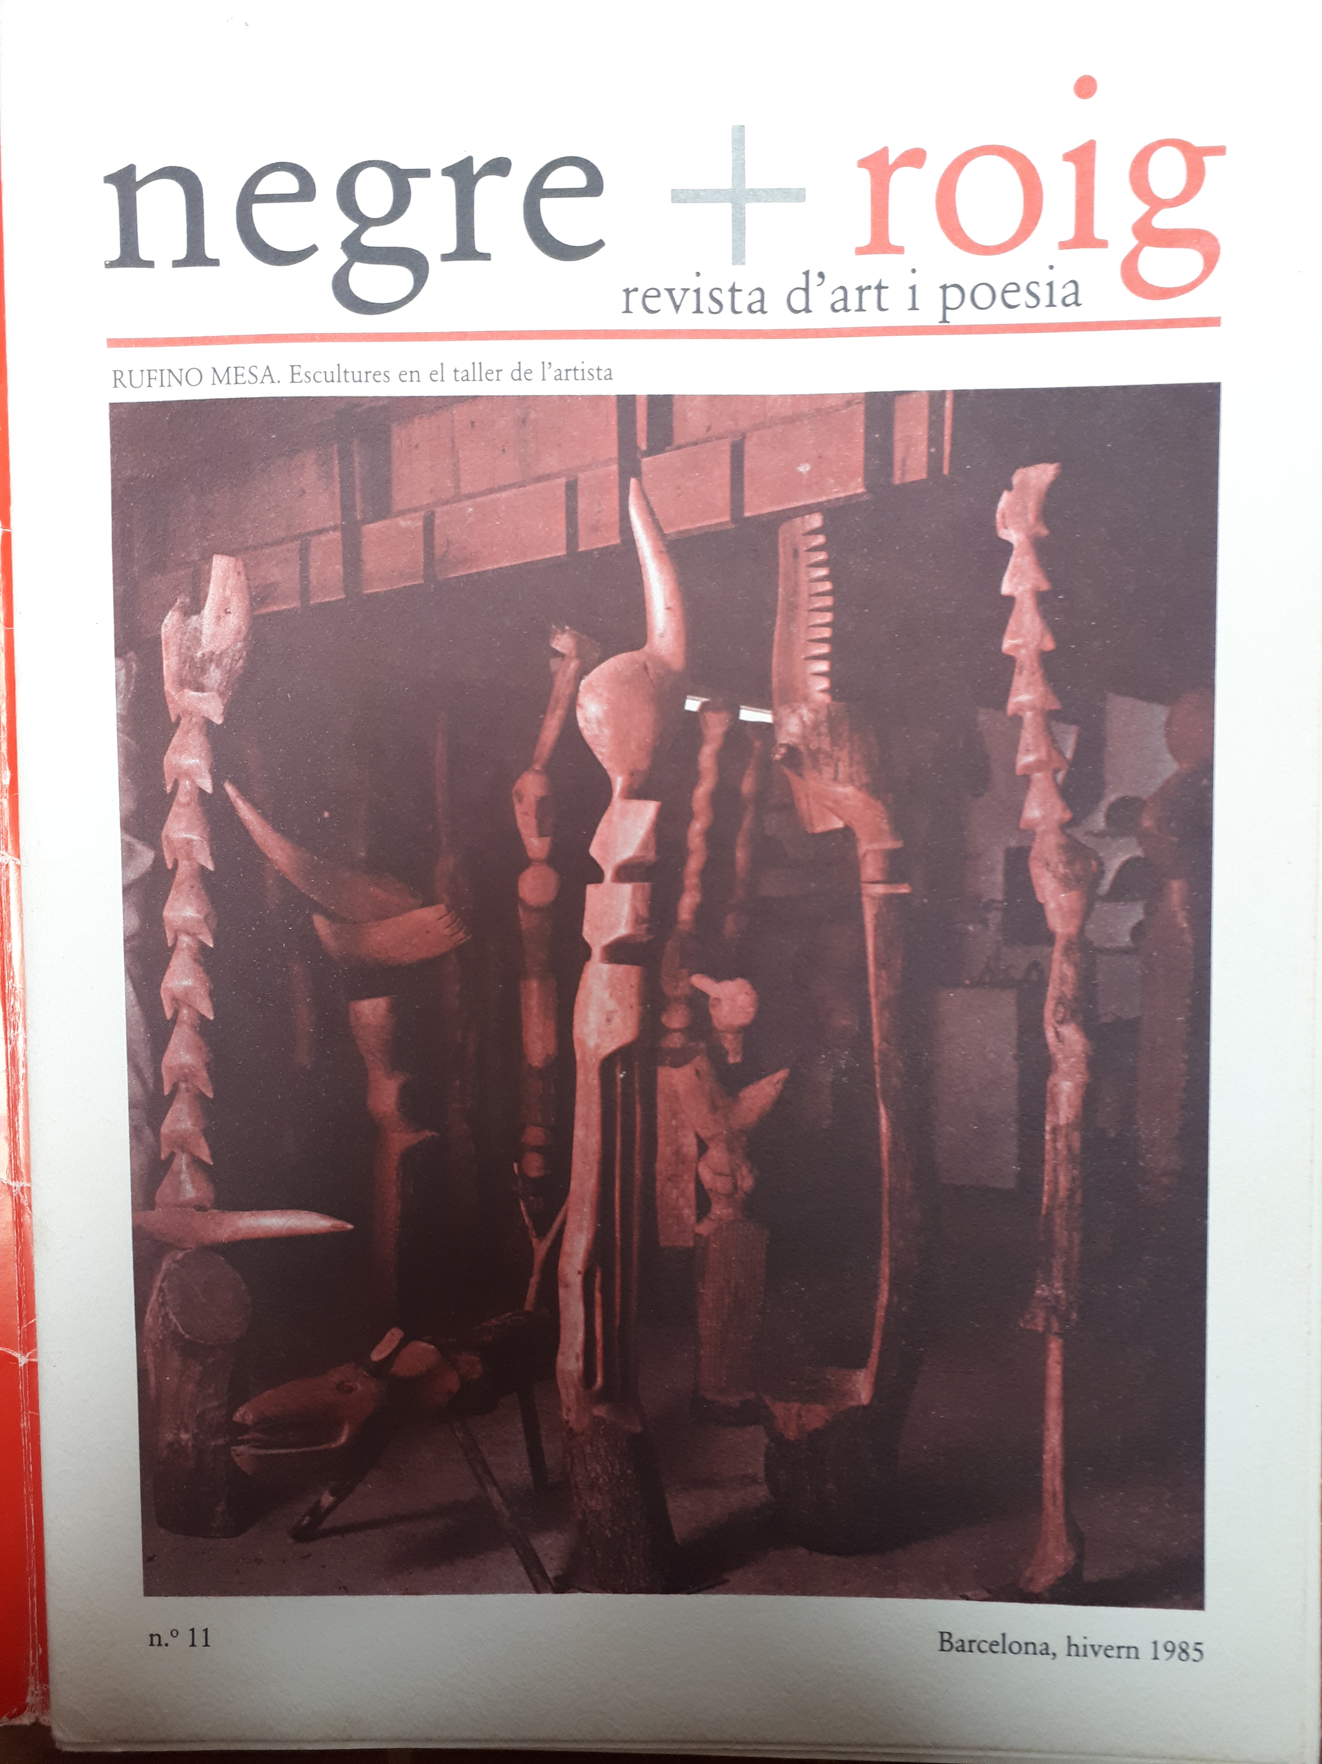

NEGRE + ROIG. REVISTA D’ART I POESIA. BARCELONA, HIVERN 1985

DIRIGIDA PER ALEX SUSANNA I JOSEP MARIA THARRATS